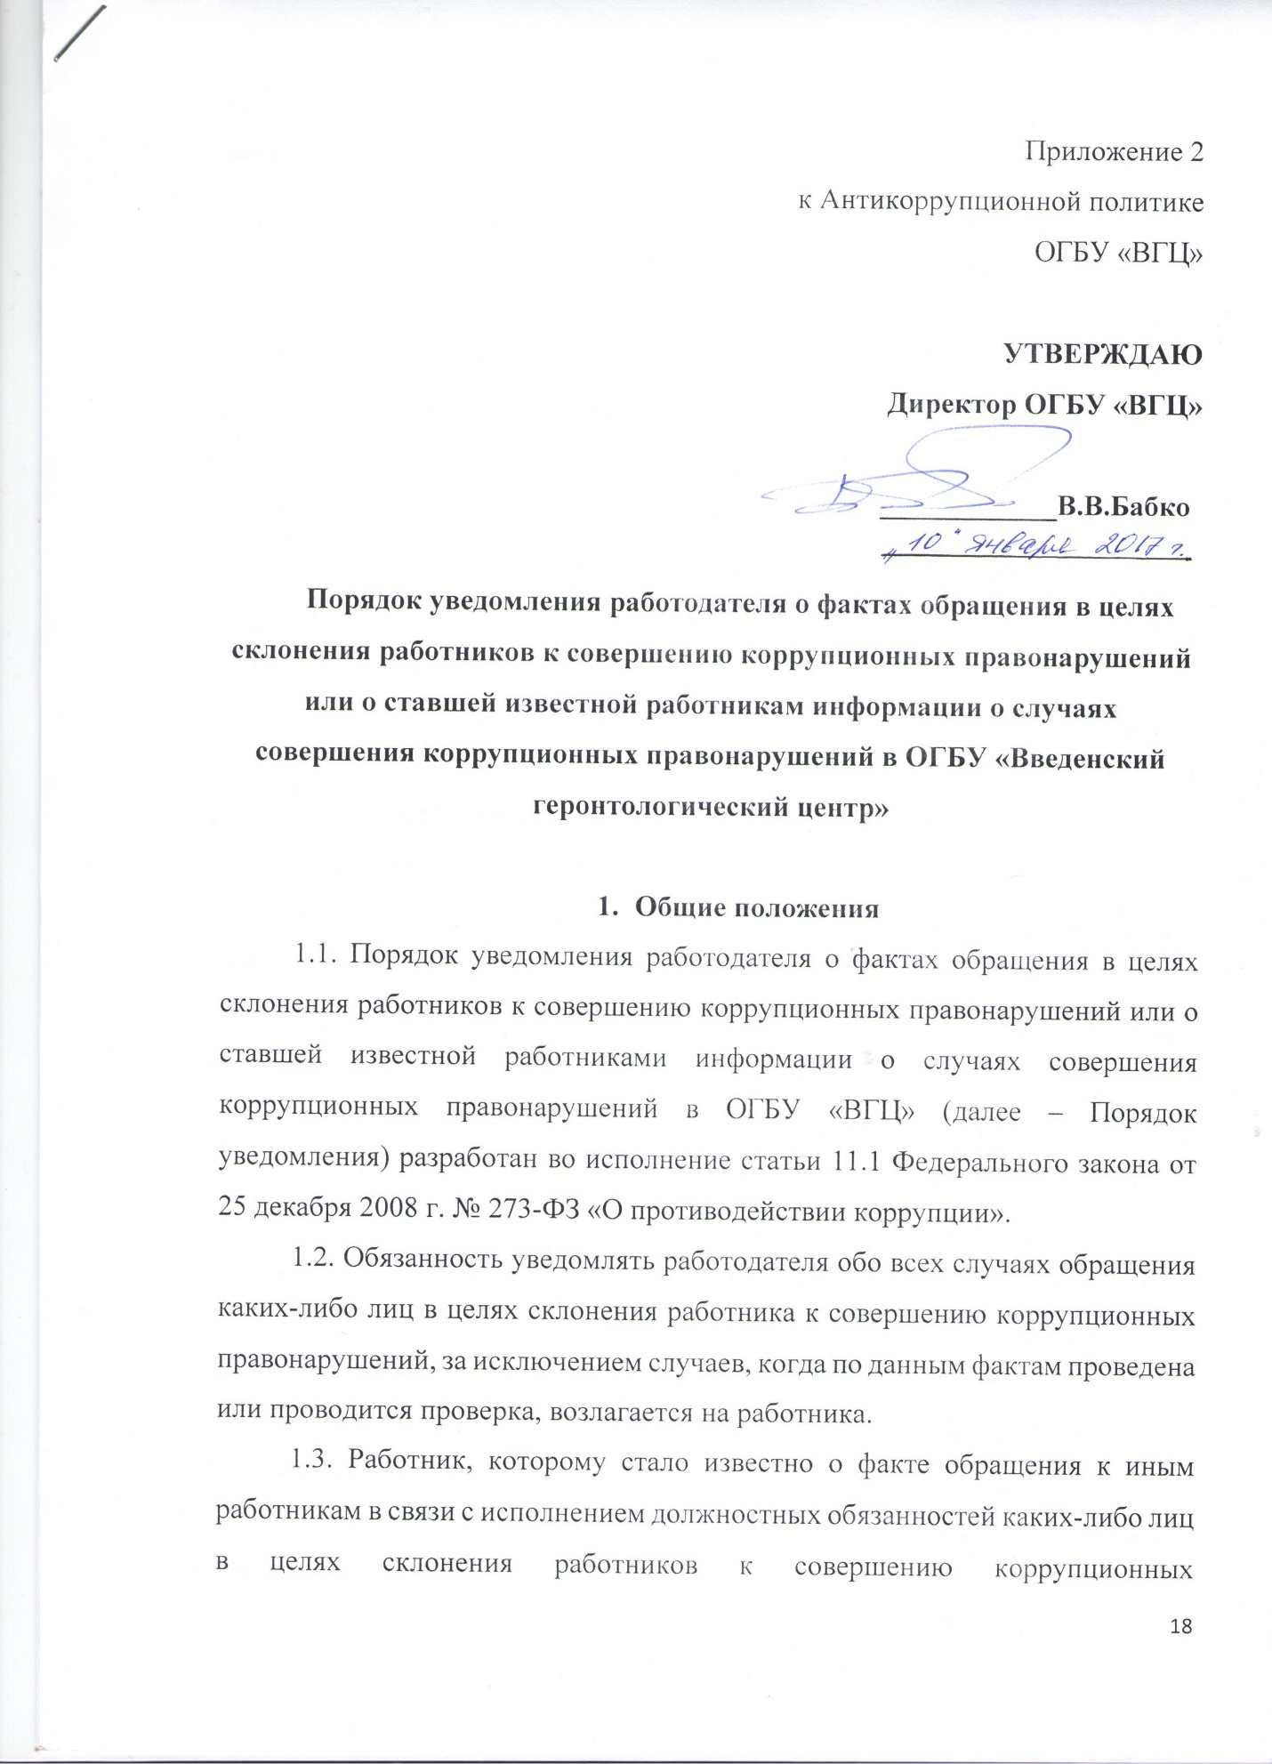

правонарушений, вправе уведомлять об этом работодателя в соответствии с настоящим Порядком.

2. Порядок уведомления работодателя
2.1. При получении работником предложения о совершении коррупционного правонарушения он обязан незамедлительно, а если указанное предложение поступило вне рабочего времени, незамедлительно при первой возможности представить ответственному должностному лицу Учреждения уведомление о факте обращения в целях склонения к совершению коррупционных правонарушений (далее - уведомление).
2.2. Уведомление (Приложения 1, 2) представляется в письменном виде в двух экземплярах.
2.3. Отказ в принятии уведомления ответственным лицом недопустим.

3. Перечень сведений, содержащихся в уведомлении
3.1. В уведомлении указывается:
1) должность, фамилия, имя, отчество директора Учреждения, на имя которого направляется уведомление;
2) фамилия, имя, отчество (при наличии), должность, номер телефона работника;
3) все известные сведения о лице, склоняющем к совершению коррупционного правонарушения;
4) сущность предполагаемого коррупционного правонарушения;
5) способ склонения к совершению коррупционного правонарушения;
6) дата, место, время склонения к совершению коррупционного правонарушения;
7) обстоятельства склонения к совершению коррупционного правонарушения;
8) дополнительные имеющиеся по факту склонения к совершению коррупционного правонарушений документы.
3.2. Уведомление должно быть лично подписано работником с указанием даты его составления.

4. Регистрация уведомлений
4.1. Ответственное должностное лицо Учреждения ведет прием, регистрацию и учет поступивших уведомлений, обеспечивает конфиденциальность и сохранность данных, полученных от работника, склоняемого к совершению коррупционного правонарушения, а также несет персональную ответственность в соответствии с законодательством Российской Федерации за разглашение полученных сведений.
4.2. Уведомление регистрируется в Журнале регистрации уведомлений о фактах обращения в целях склонения работников к совершению коррупционных правонарушений (далее - Журнал) согласно Приложению 3 к Порядку, который хранится в месте, защищенном от несанкционированного доступа. Журнал должен быть зарегистрирован, прошит, пронумерован и заверен печатью и подписью директора Учреждения. В Журнал вносится запись о регистрационном номере уведомления, дате и времени регистрации уведомления, фамилии, имени, отчестве работника, представившего уведомление, кратком содержании уведомления, количестве листов уведомления, фамилии, имени, отчестве работника, зарегистрировавшего уведомление, которые заверяются подписями регистрирующего и представляющего уведомление.
4.3. Первый экземпляр зарегистрированного уведомления в день регистрации передается директору Учреждения, второй экземпляр с указанием регистрационного номера, даты, заверенный подписью работника, зарегистрировавшего уведомление, отдается работнику для подтверждения принятия и регистрации уведомления.
4.4. Директор Учреждения по результатам рассмотрения уведомления лично либо совместно с комиссией по противодействию коррупции организует проверку содержащихся в уведомлении сведений и в случае необходимости подготавливает документы и материалы для привлечения виновного лица к дисциплинарной и/или материальной ответственности; передаче необходимых материалов в правоохранительные органы.

Приложение № 1
к Порядку уведомления
работодателя о фактах обращения
в целях склонения работников
к совершению коррупционных
правонарушений или
о ставшей известной работникам
информации о случаях совершения
коррупционных правонарушений
в ОГБУ «ВГЦ»

Директору ОГБУ «ВГЦ»
Бабко В.В
______________________
^{должность}
___________________________________
^{Ф.И.О. заявителя}
______________________
_{контактный телефон}
Уведомление
о факте обращения в целях склонения работника к совершению
коррупционных правонарушений

Уведомляю о факте обращения в целях склонения меня к коррупционному правонарушению со стороны:
__________________________________________________________________
(все известные сведения о физическом (юридическом) лице, склоняющем к коррупционному правонарушению)
__________________________________________________________________
__________________________________________________________________,
Сообщаю, что:
- Склонение к правонарушению производилось в целях осуществления мною
__________________________________________________________________
(подробные сведения о коррупционном правонарушении, которое должен был бы совершить работник по просьбе обратившихся лиц)
_________________________________________________________________
_________________________________________________________________
_________________________________________________________________
- Склонение к правонарушению осуществлялось посредством
__________________________________________________________________
(способ и обстоятельства склонения к коррупционному правонарушению, а также информация об отказе (согласии) работника принять предложение лица о совершении коррупционного правонарушения)
__________________________________________________________________
__________________________________________________________________
__________________________________________________________________

- Склонение к правонарушению произошло
__________________________________________________________________
_{(дата, место, время)}

__________ _____________ ________________
(дата) (подпись) (инициалы и фамилия)

Регистрация: № ____________________ от "__"____________20__г.

Приложение № 2
к Порядку уведомления
работодателя о фактах обращения
в целях склонения работников
к совершению коррупционных
правонарушений или
о ставшей известной работникам
информации о случаях совершения
коррупционных правонарушений
в ОГБУ «ВГЦ»

Директору ОГБУ «ВГЦ»
Бабко В.В
______________________
^{должность}
___________________________________
^{Ф.И.О. заявителя}
______________________
_{контактный телефон}

Уведомление
о ставшей известной работнику информации о случаях совершения коррупционных правонарушений

Уведомляю о ставшей известной мне информации о случае совершения коррупционных правонарушений
__________________________________________________________________
(все известные сведения о физическом (юридическом) лице, совершившем коррупционное правонарушение)
__________________________________________________________________
__________________________________________________________________
__________________________________________________________________

Сообщаю, что:
- _____________________________________________________________
(подробные сведения о коррупционном правонарушении)
_________________________________________________________________
_________________________________________________________________
_________________________________________________________________
- Коррупционное правонарушение произошло
__________________________________________________________________
_{(дата, место, время)}

__________ _____________ ________________
(дата) (подпись) (инициалы и фамилия)

Регистрация: № ____________________ от "__"____________20__г.

Приложение № 3
к Порядку уведомления
работодателя о фактах обращения
в целях склонения работников
к совершению коррупционных
правонарушений или
о ставшей известной работникам
информации о случаях совершения
коррупционных правонарушений
в ОГБУ «ВГЦ»

Журнал
регистрации уведомлений о фактах обращения в целях
склонения работников ОГБУ «ВГЦ»
к совершению коррупционных правонарушений или о ставшей известной работникам информации о случаях совершения коррупционных правонарушений

Начат: «__»________20__г.
Окончен:«__»_______20__г.
На «___» листах

№ п/п | Регистрационный номер уведомления | Дата и время регистрации уведомления | Ф.И.О., должность подавшего  уведомление | Краткое содержание уведомления
1 | 2 | 3 | 4 | 5

Количество листов | Ф.И.О. регистрирующего уведомление | Подпись регистрирующего уведомление | Подпись  подавшего уведомление | Особые отметки
6 | 7 | 8 | 9 | 10

